TEMA 1

***1. Care este adresa de IP cerută de clientul DHCP?***

Adresa IP este: **192.168.20.11**

***Print-Screen:***

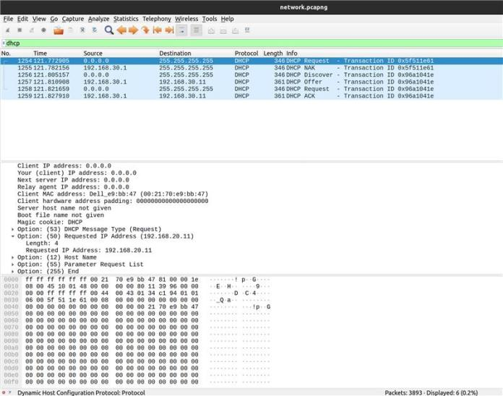

***2. Care este adrea de IPv6 a serverului de NTP?***

Adresa IPv6 este: **2003:51:6012:110::dcf7:123**

***Print-Screen:***

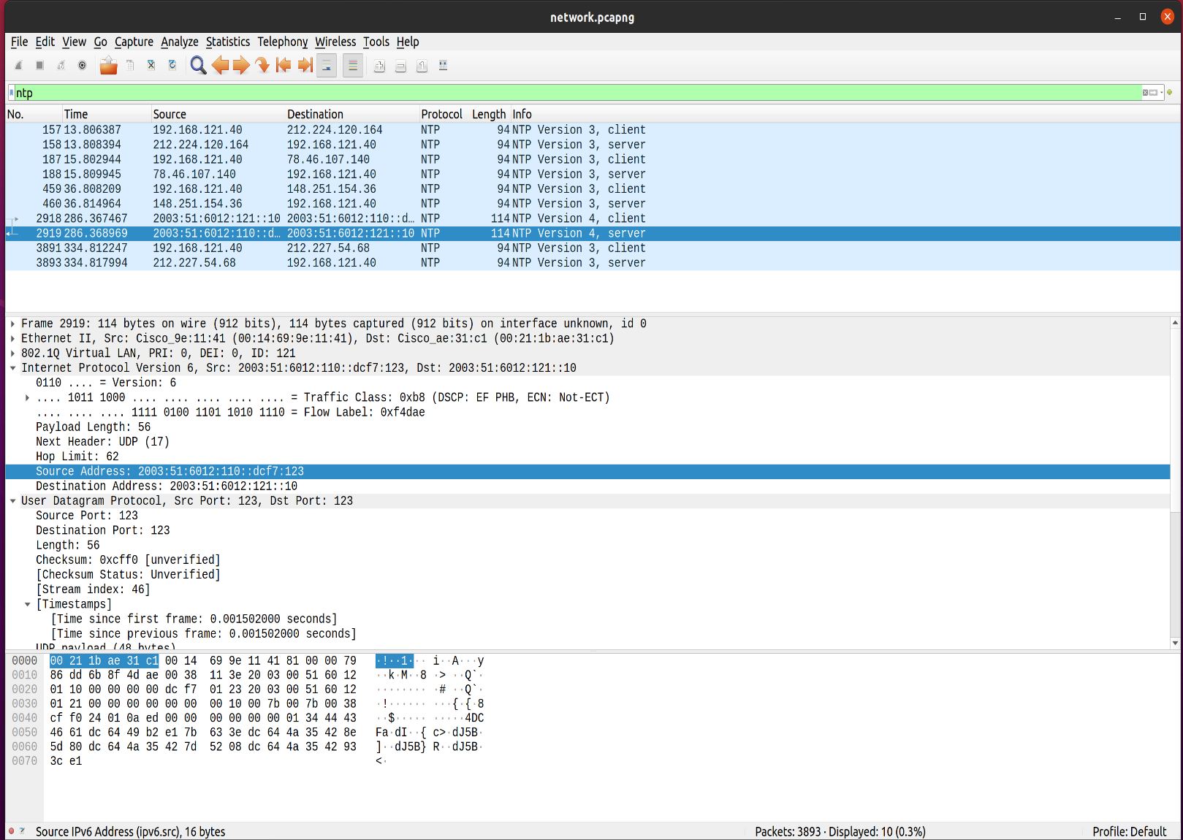

***3. Care este numele serverului autoritar (authoritative name server) pentru domeniul care este căutat?***

Numele serverului este: **ns2.hans.hosteurope.de**, **ns1.hans.hosteurope.de**

***Print-Screen:***

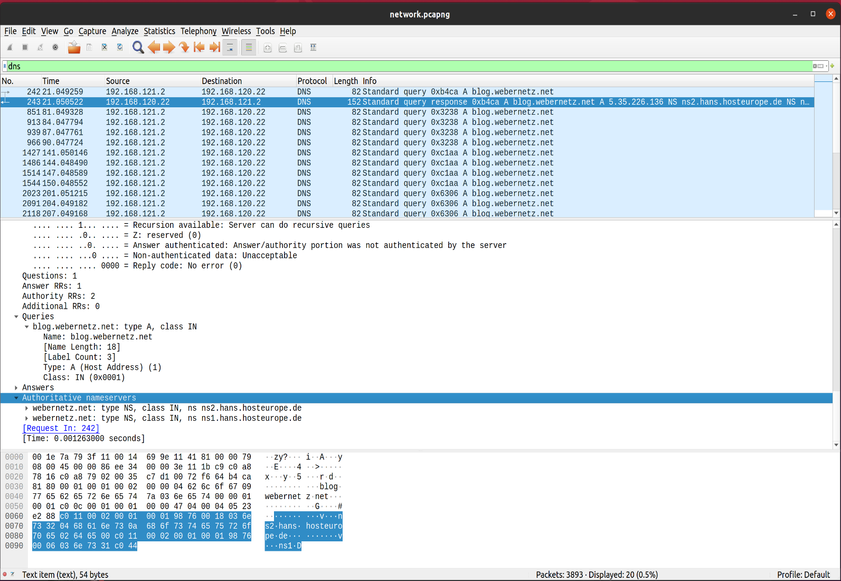

***4. Care este portul pentru protocolul CDP al host-ului CCNP-LAB-S2?***

Portul este: **GigabitEthernet0/2**

***Print-Screen:***

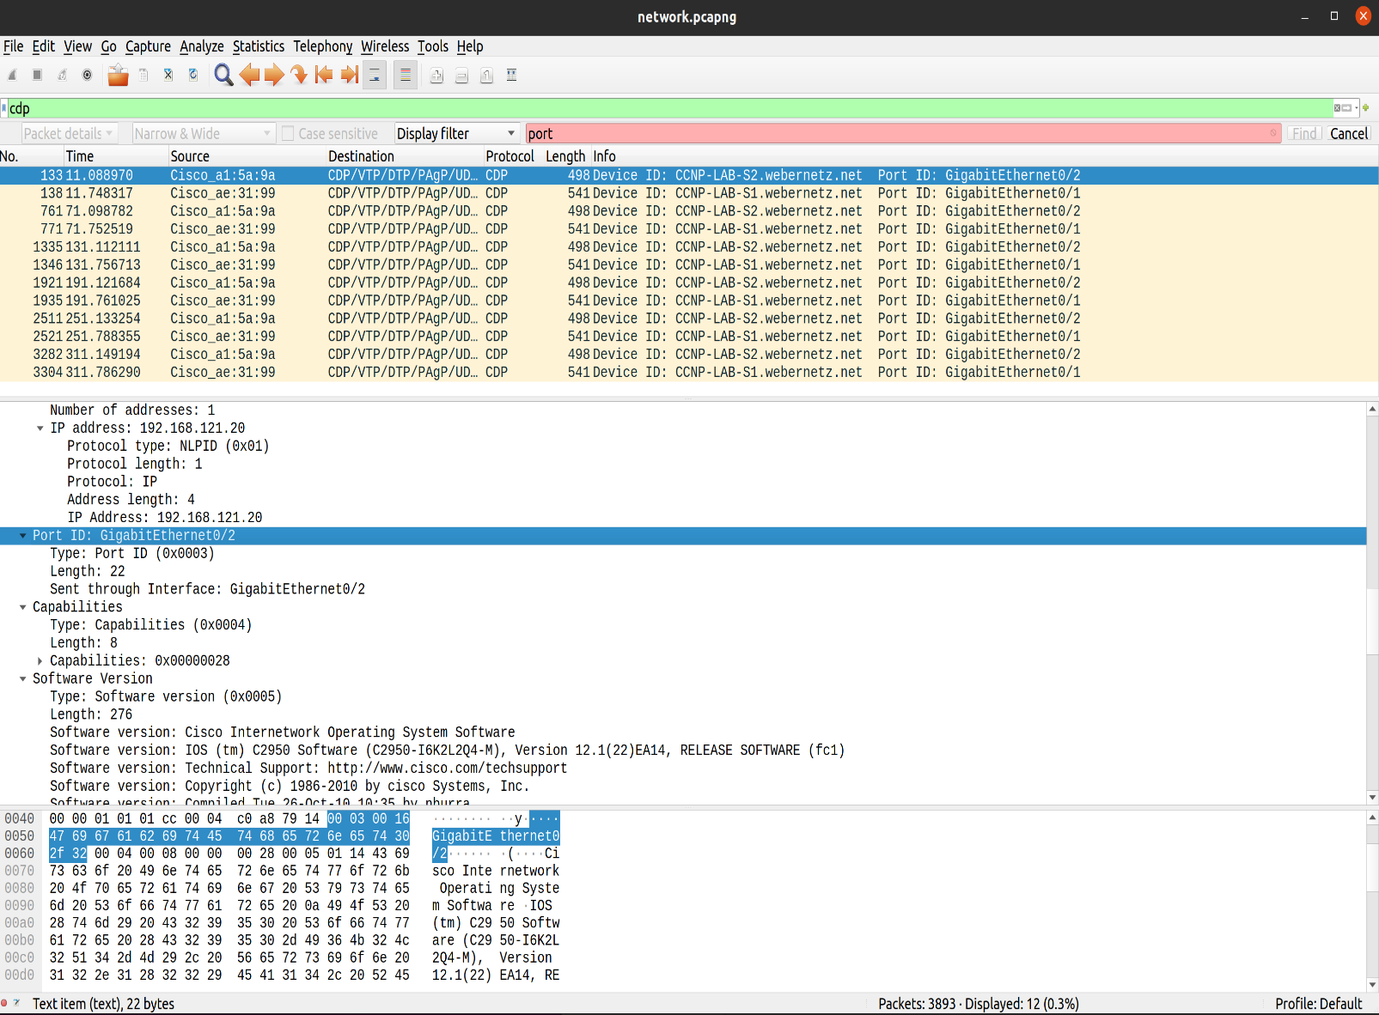

***5. Ce versiune de IOS rulează pe host-ul CCNP-LAB-S2?***

IOS: **Version 12.1(22)EA14**

***Print-Screen:***

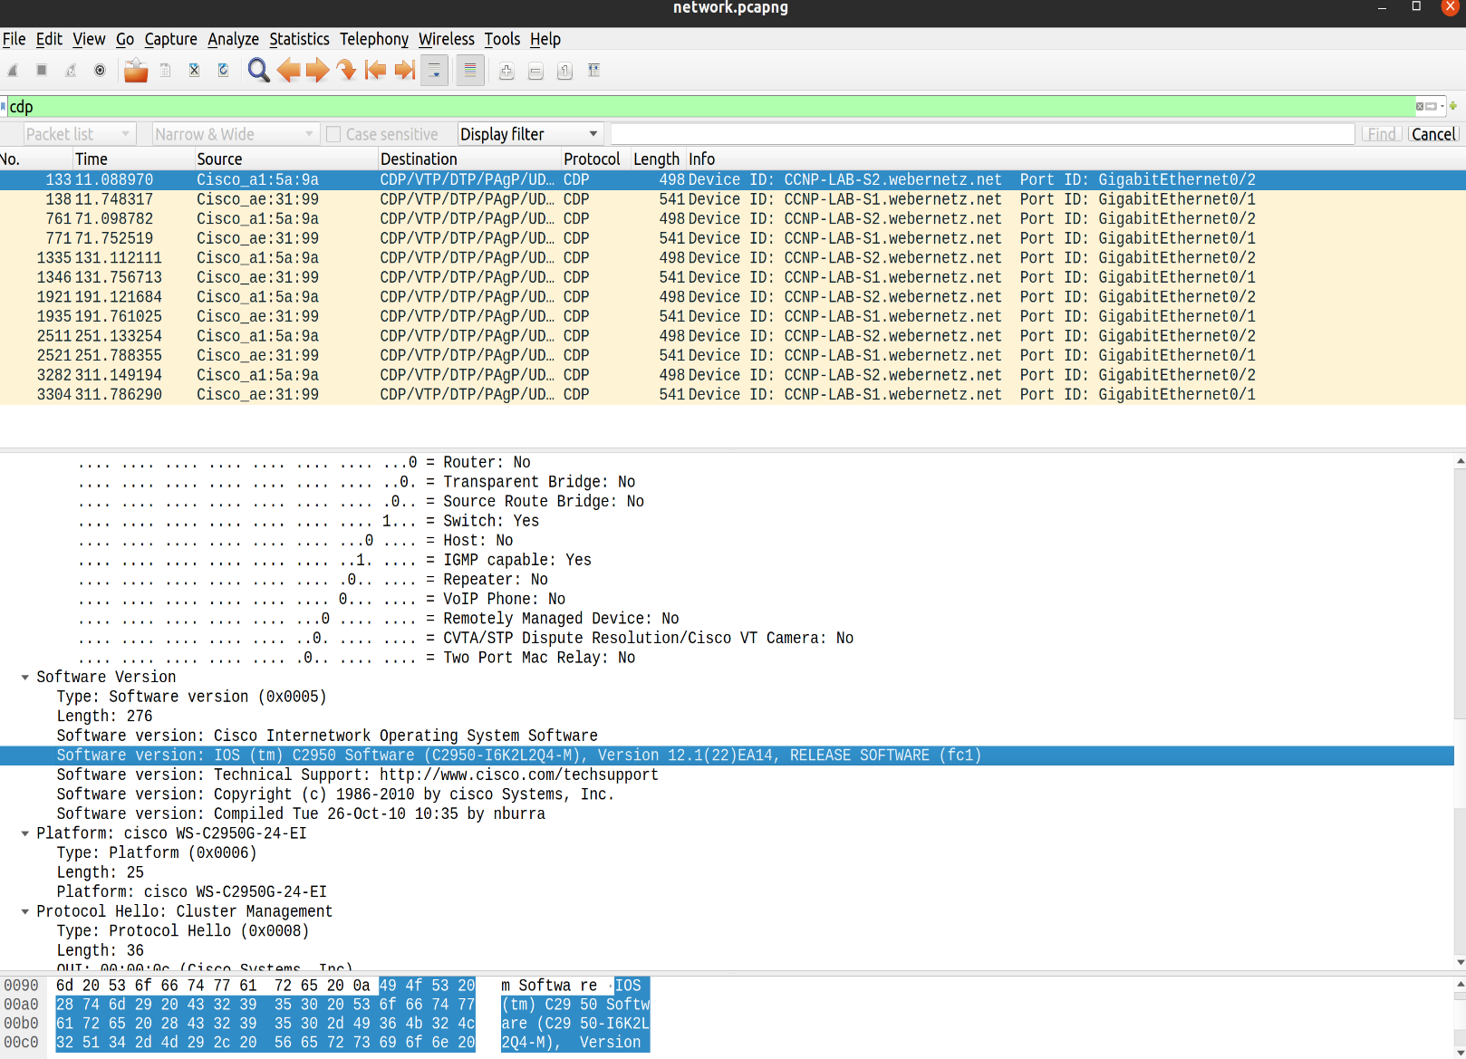

***6. Cand a fost config-ul de NVRAM actualizat ultima dată?***

NVRAM config last updated at 21:02: 36 UTC Friday March 3 2017 by weber joh.

***Print-Screen:***

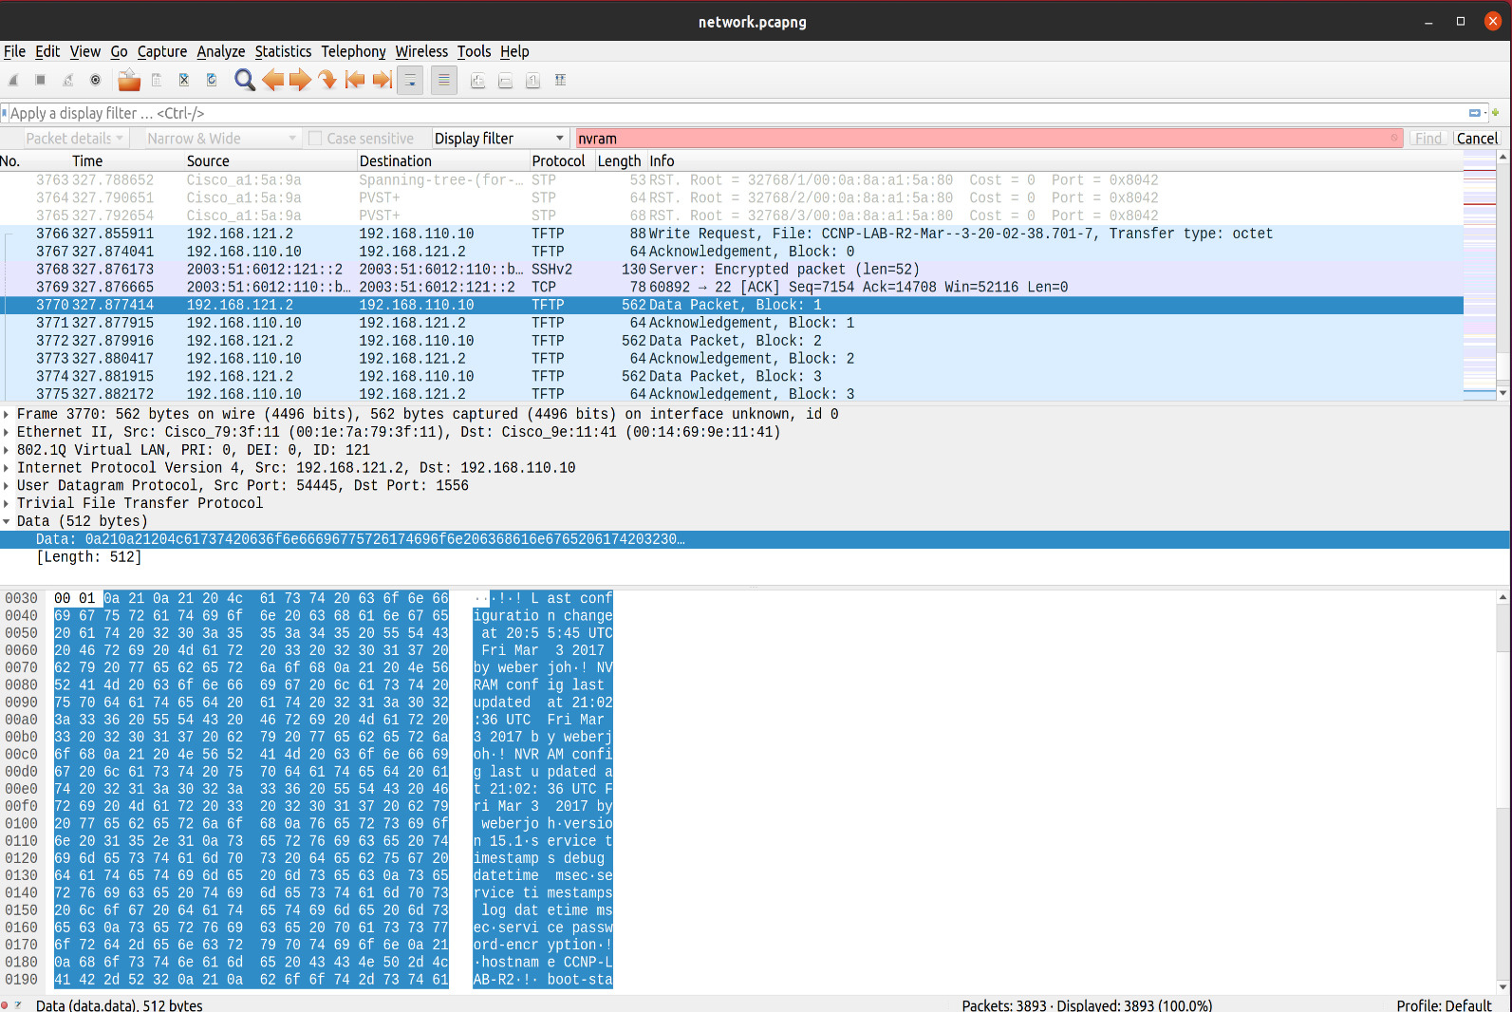

Popescu Paullo Robertto Karloss

Grupa 231